Závodní sezóna 2015
Extraliga jednotlivců a týmů 2015 konečné výsledky zde

Misrovství republiky seniorů 11 - 12.4.2015 zde

Extraliga jednotlivců

Nejvyšší soutěž Českomoravského billirdového svazu
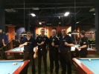Hrají se čtyři disciplíny, 8 ball, 9 ball, 10 ball a 14.1 nekonečná. V extralize reprezentuje Harlequin Praha pět hráčů. Pavel Balaštík, Robin Vladyka, Michal Měcháček, Tadeáš Skopal a Pavel Halamka. Turnaje se hrají jednotlivě, hráči nehrají všechny disciplíny, jen některé. Proto Tadeáš Skopal hraje tři disciplíny ve středočeské oblasti a 14.1 nekonečnou v Extralize. V každé disciplíně se hrají dvě kola. Tyto výsledky jsou po prvním kole.

8 ball - Extraliga jednotlivců ČMBS
pořadí | jméno | klub
1. | Petr Urban | DUNS Benátky nad Jizerou
2. | Marek Hajdovský | SK Billard Centrum Praha
3. | Josef Nechvíle | SK Billard Centrum Praha
8. | Pavel Balaštík | BC Harlequin Praha
19. | Michal Měcháček | BC Harlequin Praha
21. | Robin Vladyka | BC Harlequin Praha
26. | Pavel Halamka | BC Harlequin Praha

9 ball - Extraliga jednotlivců ČMBS
pořadí | jméno | klub
1. | Marek Hajdovský | SK Billard Centrum Praha
2. | Petr Urban | DUNS Benátky nad J.
3. | Pavel Balaštík | BC Harlequin Praha
13. | Robin Vladyka | BC Harlequin Praha
15. | Michal Měcháček | BC Harlequin Praha
21. | Pavel Halamka | BC Harlequin Praha

10 ball - Extraliga jednotlivců ČMBS
pořadí | jméno | klub
1. | Petr Urban | DUNS Benátky nad J.
2. | Lukáš Bernášek | BC Balabuška Praha
3. | Marek Hajdovský | SK Billard Centrum Praha
10. | Pavel Halamka | BC Harlequin Praha
13. | Robin Vladyka | BC Harlequin Praha
15. | Michal Měcháček | BC Harlequin Praha

14.1 nekonečná - Extraliga jednotlivců ČMBS
pořadí | jméno | klub
1. | Marek Hajdovský | SK Billard Centrum Praha
2. | Jan Suchánek | B.C. Casablanca Tábor z.s.
3. | Petr Urban | DUNS Benátky nad J.
5. | Pavel Balaštík | BC Harlequin Praha
7. | Tadeáš Skopal | BC Harlequin Praha
11. | Michal Měcháček | BC Harlequin Praha
12. | Pavel Halamka | BC Harlequin Praha
15. | Robin Vladyka | BC Harlequin Praha

Celková tabulka Extraligového čtyřboje ČMBS
pořadí | jméno | klub
1 | Petr Urban | DUNS Benátky nad Jizerou
2 | Marek Hajdovský | SK Billard Centrum Praha
3 | Jan Suchánek | B.C. Casablanca Tábor z.s.
4 | Pavel Balaštík | BC Harlequin Praha
9 | Michal Měcháček | BC Harlequin Praha
14 | Robin Vladyka | BC Harlequin Praha
15 | Pavel Halamka | BC Harlequin Praha
27 | Tadeáš Skopal | BC Harlequin Praha

Středočeská oblast ČMBS
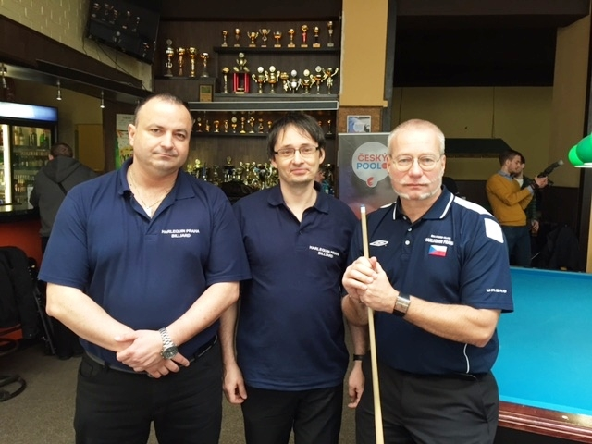Ve středočeské oblasti startuje celkem devět hráčů Harlequinu Praha. Všechny tři kola vyhrál zkušený Tadeáš Skopal. Nejtěžší disciplínu, 14.1 nekonečnou hraje v Extralize. Přesto jednoznačně vede Středočeskou oblastní soutěž. Hráči Martin Burda, Jakub Jestřáb a Pavel Teťour jsou hráči, kteří hrají soutěže již několik sezón. Nováčky do letošní sezóny jsou hráči Pepa Vondrášek, Adam Stivín, Honza Holub, Standa Sudík a Honza Fiala . Všichni musí někdy začít!

8 ball - Středočeská oblast ČMBS
pořadí | jméno | klub
1. | Tadeáš Skopal | BC Harlequin Praha
2. | Martin Burda | BC Harlequin Praha
3. | Calvin Washburn | Club Billiard Řipská Praha
4. | Josef Vondrášek | BC Harlequin Praha
5. | Adam Stivín | BC Harlequin Praha
8. | Pavel Teťour | BC Harlequin Praha
11. | Stanislav Sudík | BC Harlequin Praha
14. | Jan Holub | BC Harlequin Praha

9 ball - Středočeská oblast ČMBS
pořadí | jméno | klub
1. | Tadeáš Skopal | BC Harlequin Praha
2. | Martin Burda | BC Harlequin Praha
3. | Jiří Pavlů | SK Billard Centrum Praha
5. | Josef Vondrášek | BC Harlequin Praha
6. | Adam Stivín | BC Harlequin Praha
8. | Pavel Teťour | BC Harlequin Praha
14. | Jan Holub | BC Harlequin Praha
15. | Jan Fiala | BC Harlequin Praha
16. | Jakub Jestřáb | BC Harlequin Praha

10 ball - Středočeská oblast ČMBS
pořadí | jméno | klub
1. | Tadeáš Skopal | BC Harlequin Praha
2. | Jiří Pavlů | SK Billard Centrum Praha
3. | Jan Krupička | BC Golden Horn Praha
6. | Pavel Teťour | BC Harlequin Praha
12. | Josef Vondrášek | BC Harlequin Praha
13. | Jan Holub | BC Harlequin Praha

14.1 nekonečná - Středočeská oblast ČMBS
pořadí | jméno | klub
1. | Calvin Washburn | Club Billiard Řipská Praha
2. | Daniel Pokrývka | SK Billard Centrum Praha
3. | Radovan Kováč | DUNS Benátky nad J.
6. | Martin Burda | BC Harlequin Praha
7. | Josef Vondrášek | BC Harlequin Praha
9. | Adam Stivín | BC Harlequin Praha
10. | Jan Holub | BC Harlequin Praha

Celková tabulka Středočeské oblasti ČMBS
pořadí | jméno | klub
1 | Tadeáš Skopal | BC Harlequin Praha
2 | Martin Burda | BC Harlequin Praha
3 | Calvin Washburn | Club Billiard Řipská Praha
4 | Josef Vondrášek | BC Harlequin Praha
7 | Pavel Teťour | BC Harlequin Praha
8 | Jan Holub | BC Harlequin Praha
9 | Adam Stivín | BC Harlequin Praha
21 | Jakub Jestřáb | BC Harlequin Praha
22 | Stanislav Sudík | BC Harlequin Praha
26 | Jan Fiala | BC Harlequin Praha

